ОГЛАВЛЕНИЕ
Введение 3
РАЗДЕЛ 1: ТЕОРЕТИЧЕСКИЕ ОСНОВЫ КУЛЬТУРЫ КОМИКСОВ И БАСЕН 5
1.1 Понятие культуры, комикса и басни 5
1.2 Особенности написания комиксов и басен 8
Выводы по первому разделу 10
РАЗДЕЛ 2: СОЗДАНИЕ КОМИКСОВ ПО БАСНЯМ КРЫЛОВА. 11
2.1. Изучение правил построения комиксов 11
2.2 Изучение басен И.А.Крылова «Волк на псарне» и «Свинья под дубом» 14
2.3 Создание комиксов по басням И.А.Крылова «Волк на псарне» и «Свинья под дубом» 16
Выводы по второму разделу 17
Заключение 18
Библиография 19
Приложения 20

Введение
Актуальность проблемы. Изучение басен в пятых классах имеет огромное воспитательное значение. Басни содержат обширный материал для воздействия на мировоззрение и психику ребёнка, воспитания в нём высоких моральных качеств.
Однако, по результатам опроса (приложение 1,2), проведенного среди учащихся пятых классов, удалось выяснить, что не все ученики в полной мере понимают значение басен. Большинство опрошенных, хотя и любят читать, предпочитают современную литературу, а не классическую, и часто не понимают мораль и сюжет басен.
Для того чтобы дети смогли правильно воспринять басню и выделить её среди других жанров художественной литературы, нужно грамотно организовать работу с басней на уроках, и самостоятельное изучение её дома, а для этого найти методы, которые помогут сделать восприятие басни легче.
Цель – увидеть, как создание комиксов поможет пятиклассникам в изучении басен Крылова.
Задачи исследования:
1. Изучить книги и Интернет-ресурсы, содержащие информацию о комиксах: истории создания, жанрах, стилях написания и рисования.
2. Изучить понятие басни, сюжеты и морали басен Крылова «Свинья под дубом» и «Волк на псарне».
3. Объединить понятия комиксов и басни.
4. Сделать наглядный материал по итогам исследования (презентация).
5. Создать комиксы, основываясь на сюжетах басен Крылова «Волк на псарне» и «Свинья под дубом».
Объектом исследования является прием создания комиксов.
Предмет исследования – комиксы.
Гипотеза исследования. Комиксы являются успешным приемом в изучении басен Крылова обучающимися пятых классов.
Целевая аудитория – учащиеся пятых классов.
Проблема исследования. Понимание пятиклассниками сюжета и основной идеи басен Крылова.
Продукт. Комиксы по двум басням Крылова «Волк на псарне» и «Свинья под дубом».
Методы исследования:
1. Эмпирический метод: работа с книгами и Интернет-ресурсами, сбор материалов по теме.
2. Теоретические методы: анализ, конкретизация, обобщение.
3. Креативный метод: создание собственного комикса по басням Крылова.
Практическая значимость работы
Данные комиксы могут использоваться пятиклассниками при подготовке домашнего задания, которое предполагает самостоятельное прочтение басен. Они помогут им разобраться в сюжете, понять особенности речевого оформления произведения, помогут выстроить систему художественных образов.

РАЗДЕЛ 1: ТЕОРЕТИЧЕСКИЕ ОСНОВЫ КУЛЬТУРЫ КОМИКСОВ И БАСЕН

1.1 Понятие культуры, комикса и басни
Культура – это социальный феномен, возникший вместе с появлением человека и общества.
Понятие «культура» имеет латинские корни, произошло от латинского слова «cultura», что в переводе на русский язык означает «обрабатывание почвы», «возделывание». После значение данного термина приобрело более широкий смысл.
Данный термин начали употреблять в том значении, в котором мы употребляем его сейчас, только в конце XVIII века, в Германии. В это время понятие приобретало два смысла: господство над природой с помощью знания ремёсел и духовное богатство личности.
В нынешнее время культура рассматривается как сложное материальное и духовное бытие человека. Литература относится к обеим составляющим частям культуры, так как содержит в себе и материальное – напечатанные книги, и духовное – содержание произведений.
Литературу разделяют на несколько родов: эпос, лирика и драма. Эпос – это род литературы, определяющими признаками которого является описание тех или иных событий, явлений, характеров. Этим термином называют нередко и героические сказания, былины, сказы в народном творчестве.
Басня – это жанр литературы, относящийся к эпосу: короткий рассказ в стихах или прозе с сформулированным моральным выводом, придающим рассказу аллегорический смысл (художественное обособление понятий с помощью конкретных представлений).
Возникновение данного жанра относят к V веку до нашей эры, а создателем его считают раба Эзопа, который не мог по-другому высказывать свои мысли. В то время басни не записывались на источники передачи информации, но во II веке до нашей эры их стали записывать, в том числе и басни Эзопа.
В русской литературе данный жанр распространился в XVII – XVIII веках благодаря А.П.Сумарокову. В течение XVIII – первой половины XIX века русская басня потерпела сложную эволюцию от классических басенных традиций, принадлежащих Ломоносову и другим, к сентиментализму, принадлежащему Дмитриеву и Муравьеву, к реализму Крылова, басни которого стали вершиной в развитии данного жанра.
Жизненные проблемы, которые высмеивают басни, не кончатся никогда. Чаще всего басни критикуют лень, ложь, глупость, упрямство и т.п. Каждый может найти в них похожего на себя персонажа. Благодаря иронии басни учат замечать в себе те или иные пороки, исправлять их. Чтение произведений подобного характера благотворно влияет на психологическое состояние человека.
Отдельным видом литературы являются комиксы, которые приобрели свою популярность не так давно. Однако комиксы нельзя назвать жанром литературы. Комикс – это издание, в котором история рассказана с помощью рисунков и сопровождающего их текста, данный жанр находится на стыке литературы и изобразительного искусства.
С наступления «золотого века» комиксов прошло только 80 лет. За этот период жанр потерпел взлеты и падения. Сегодня комиксы снова занимают одну из лидирующих позиций, а необычный стиль рисунка и написания истории по-прежнему находят миллионы поклонников.
Некоторые историки утверждают, что жанр комиксов получил своё начало от наскальных рисунков древних людей. Выцарапанные на стенах рисунки рассказывают об историях, происходящих с людьми в какие-либо моменты их жизни только без надписей. Но другие исследователи принимают за точку начала культуры комиксов картинки с подписями, иллюстрирующие библейские сюжеты, которые продавались в Барселоне и Валенсии в XVI веке. После нарисованные истории распространились по всей Европе.
Многие считают, что чтение комиксов включает в себя только минусы и не приносит никакой пользы. Однако это не является минусом для детей, а несет только положительный характер. Ребёнку трудно представить себе как история выглядит на самом деле, если в книге присутствует только текст и ничего больше. Чтение – это труд, но труд, особенно для детей, должен приносить радость, поэтому комиксы являются отличным решением для чтения детьми.

1.2 Особенности написания комиксов и басен
Как и любой другой жанр литературы, комиксы и басни имеют свой особый стиль и тонкости написания.
Для басни характерной чертой является аллегория: условные образы, показывающие отдельное социальное явление. Герои басни часто представлены в виде животных, которые показывают те или иные пороки человека. Каждая черта характера обобщена и преувеличена, благодаря чему придуманные автором события приобретают более яркий нравоучительный посыл. Сюжет зачастую выстроен в виде диалога двух или более персонажей.
Басню отличает лаконизм – краткий, сжатый способ выражать мысли; афористичность языка – это насыщение речи афоризмами, то есть оригинальными, лаконичными изречениями, выражающими обобщенную мысль; использование просторечной лексики.
Составные части также являются одной из характерных черт басни. Зачин – начало повествования; мораль – вывод, итог, содержащий совет читателю; повторы – фигуры прибавления слов, которые используют для усиления эмоционального воздействия на читателя.
В конце басни, иногда в начале, автором помещается короткое изречение, которое включает в себя основную мысль произведения (мораль) обращенную к читателю.
Комиксы же имеют разные особенности, в зависимости от их вида. Выделяют 4 основных вида:
1. Стрипы – небольшие истории, занимающие не более одной страницы. Чаще всего встречаются в газетах и журналах.
2. Графический роман – законченное произведение, которое выпускается одной книгой.
3. Веб-комикс – это чаще всего любительские работы, загруженные в интернет.
4. Манга – японские чёрно-белые комиксы, выполненные в стиле аниме.
Для стрипов характерен короткий сюжет, помещённый в 2-3 картинки, то есть комиксную ленту (приложение 3, рис.9). При этом темой стрип-комикса может стать как шуточный незамысловатый сюжет, так и наоборот острые социальные темы. Рисуют стрипы двумя разными способами: ручным и компьютерным. Данный вид комиксов позволяет авторам чётко передать свою мысль, при этом, не затрачивая много времени на выполнение большого комикса.
Графические романы (приложение 3, рис.10) издаются обычно в твердом переплёте, в среднем 80 – 100 страниц (бывают расхождения в большую сторону) напечатанных рисунков с текстом, имеющих особый посыл автора, его мысль, это самостоятельные, законченные произведения.
Веб-комиксы (приложение 3, рис.11) от других отделяет то, что они создаются или развиваются с учетом специфики интернета, подстраиваются под среду интернета, в которую они попадут. Веб-комиксы создаются исключительно на компьютере, имеют произвольный формат и тематику.
Отличительной чертой манги (приложение 3, рис.12) является чёрно-белое изображение и чтение комиксов справа-налево. Рисуется манга на бумаге с помощью черной гелиевой ручки и маркеров, а после сканируется и тиражируется. Создаются и подобные японским комиксам китайские комиксы – маньхуа и корейсие – манхва, их отличает наделённое цветами изображение и чтение в обычном формате, то есть слева-направо, обычно такие комиксы рисуются с помощью компьютера.

Выводы по первому разделу
Понятия комиксов и басни тесно связаны с понятием культуры.
Басня – один из сложных жанров литературы для понимания детьми, из за речевых особенностей и стилистики написания. Комиксы же для них являются понятным жанром, так как они включают в себя картинки, с помощью которых можно легко понять ситуацию и посыл автора.
Учитывая данные факторы, можно попробовать связать их в одно целое и создать продукт, который поможет детям, а конкретно пятиклассникам в изучении и понимании басен. Таким продуктом станут комиксы, написанные на основе сюжетов басен.
Наилучшим выбором станут басни И. А. Крылова, так как его творчество является вершиной данного жанра.

РАЗДЕЛ 2: СОЗДАНИЕ КОМИКСОВ ПО БАСНЯМ КРЫЛОВА.

2.1. Изучение правил построения комиксов
Для того чтобы нарисовать комикс, для начала необходимо изучить правила его построения.
Важной составляющей любого комикса является панель для него – рамка, в которую помещено изображение (приложение 4, рис.13). Однако в размещении персонажа в ней есть свои особенности. Обычно панель делят на три равные вертикальные части (каждая равна 1/3 от размера рамки).
Персонаж может располагаться в левой, правой или центральной части в зависимости от положения головы и ракурса, с которого показан герой, (приложение 4, рис.14). Например, если лицо персонажа направлено вправо, то не стоит располагать его в правой части рамки, поскольку персонаж будет зажат ей, в таком случае лучше расположить его в левой части. Если расположить этого же персонажа по центру рамки, общий вид картинки будет выглядеть скучно и неинтересно для читателя. Лучшим решением, для героя, смотрящего вправо, станет расположение в левой части, так можно уместить рядом с ним диалоговое облако, а внимание читателя не будет направлено только на персонажа.
Одна линия в комиксах может создать перспективу всей сцены, эту функцию выполняет линия горизонта (приложение 4, рис.15). Линия горизонта – это граница между землёй и небом. На небо отделяется 2/3 части панели, которая также должна быть разделена на три части, но по горизонтали, а на землю отделяется только 1/3 часть. Если земля будет располагаться слишком низко, то персонаж будет выглядеть так, будто идёт по канату, а если слишком высоко, то рисунок будет выглядеть плоским (приложение 4, рис.16).
Также огромное значение отводится кадрам, то есть расположению героя ближе к зрителю или дальше. Кадры разделяют на 3 основных вида (приложение 4, рис.17):
- Задний (общий) план показывает всё тело.
- Средний план: от талии или груди и выше.
- Крупный план: в кадре находится только голова.
Если на первое место выходят эмоции героя, то для этого кадра подойдёт крупный план. Если же ключевым моментом является движение персонажа, то лучше использовать задний план. А если для кадра больше важен сам персонаж, а не действие, происходящее с ним и не его эмоциональное состояние, то можно использовать средний план, он также хорош для темпа повествования, часто служит мостом между общим и крупным планом. Резкий переход от общего плана к крупному может привести к зрительному диссонансу.
Кроме основных видов кадров выделяют 3 специальных вида (приложение 4, рис.18):
- Очень крупный план. Такой кадр используется для столкновения персонажа с читателем.
- Детальный кадр. Крупный план того, о чём говорилось в предыдущей панели.
- Очень дальний план. Такой кадр нужен для изменения темпа повествования, здесь можно использовать высоко расположенную линию горизонта.
Частым явлением для комиксов являются силуэты (приложение 4, рис.19). Силуэты используют, если для кадра не имеет значение детальное изображение персонажей и их действий. Для них обычно отводят средние панели, так как если расположить силуэты в первой рамке, можно вызвать непонимание у читателей, так как они не смогут понять, кто представлен перед ними. Также не применяют силуэты в последних кадрах комикса, это может вызвать такой же диссонанс у читателя.
Кроме самого рисункаогромное значение отводится диалоговым окнам или шарам (иногда их называют облаками) – особые места, куда записываются диалоги персонажей и элементы повествования. Выделяют несколько видов диалоговых окон (приложение 4, рис.20):
- Обычный круглый диалоговый шар – это самый популярный вид шара.
- Обрезанный шар – часто встречается в среднем или крупном плане.
- Двойной шар – является устаревшей конструкцией.
- Шар без границ – показывает определённое настроение персонажа.
- Скругленный прямоугольник – такой же популярный вариант, как круглый диалоговый шар.
- «Шар» для мыслей – показывает то, что герой не произносит вслух.
- Шар звуков – используется для неодушевленных объектов.
- Шар действий – для передачи звуковых эффектов.
Важной деталью диалогового окна является его носик – маленькая стрелка, направленная на героя. Носик не должен быть слишком длинным или располагаться далеко от героя, так как это будет выглядеть неаккуратно и отстранит читателей от работы. Так же не могут использовать разные виды диалоговых окон в одном кадре.
У персонажа, который говорит первым, диалоговое окно должно располагаться крайним слева, а шар того, кто говорит вторым, должен располагаться ниже шара героя, говорящего первым.

2.2 Изучение басен И.А.Крылова «Волк на псарне» и «Свинья под дубом»
Чтобы построить сюжет будущих комиксов нужно не только рассмотреть правила их построения, но и разобраться с сюжетами басен И.А.Крылова.
Сюжет басни «Волк на псарне» основан на событиях Отечественной войны 1812 года. Во время Отечественной войны намерения Наполеона вступить в мирные переговоры в связи с переломом хода войны были отклонены Кутузовым. Вскоре после этого русская армия нанесла войскам Наполеона поражение при Тарутине.
Так же, как и во всех баснях, основными примерами построения являются аллегория и антитеза. Противопоставлены образы Волка и Ловчего и их действия.
В роли Волка выступает Наполеон, он описан как серый «забияка». Эпитет «серый» является характерной чертой описания волка в русской литературе. Даже припертый к стене, он надеется ещё выкрутиться путём мирных переговоров, лживых обещаний.
Волку противопоставлен седой опытный Ловчий, который не верит словам хищника.
Скрытый под личностью волка Наполеон – захватчик, не на того напал, а когда понял, что все его действия были ошибкой, то стало слишком поздно.
Под образом ловчего баснописец скрывает великого русского полководца Кутузова, который в реальности отказался вести переговоры с Наполеоном, пока тот не выведет свои войска с территории русского государства, обосновывая это голосом народа. Ловчий же говорит, что для окончания войны нужно сдернуть всю шкуру с волков.
Басня «Свинья под дубом» осуждает слепого невежду. Главный персонаж – это жадная свинья, живущая только в своё удовольствие. Главной целью для неё является полный желудок. Наевшись и наспавшись, свинья начинает подрывать корни Дуба, даже не понимая, что дуб является источником тех желудей, которые она ест. Сам Дуб говорит свинье о её невежестве и предлагает самой посмотреть, откуда растут желуди.
Крылов на наглядном примере показывает, что все пользуются «плодами» научных знаний, но, к сожалению, глупые люди не понимают этого факта и встают на пути развития науки. Баснописец через образы свиньи и дуба приводит нас к идее, что только устранением невежества человек сможет победить это.

2.3 Создание комиксов по басням И.А.Крылова «Волк на псарне» и «Свинья под дубом»
После того, как были изучены все правила построения комиксов и басни И. А. Крылова, началась работа над продуктом – комиксами для обучающихся пятых классов.Основой комиксов послужили сюжеты басен «Волк на псарне» и «Свинья под дубом».
Первым шагом в работе стала разметка панели для будущих комиксов. Для этого нужно было сделать разбор басен на ключевые моменты и выяснить, сколько окон для кадров понадобится на комиксной панели. Так как басня «Свинья под дубом» имеет небольшой объем, то для неё понадобилось только 8 окон, а для комикса по басне «Волк на псарне» понадобилось 11 окон изза большего объема, чем «Свинья под дубом».
После нужно было проработать каждый кадр комикса простым карандашом, то есть сделать эскизы будущих кадров.
После того, как поле и эскизы были готовы, началась проработка каждого изображения отдельно. Для проработки кадров басни «Свинья под дубом» мной были использованы цветные маркеры на спиртовой основе «TouchNew», карандаши цветные «KOH-I-NOOR» и черная гелиевая ручка. Для кадров басни «Волк на псарне» мной были выбраны те же материалы.
После того, как все шаги были выполнены, я получила готовый продукт, который поможет пятиклассникам самостоятельно изучить басни И. А. Крылова и поработать с ними на уроке в школе.

Выводы по второму разделу
Изучив правила построения комиксов и басни И. А. Крылова «Волк на псарне» и «Свинья под дубом», мне удалось создать продукт, который сможет помочь пятиклассникам в самостоятельном изучении данных басен дома и в работе с ними на уроках литературы в школе.
Созданные комиксы будут актуальны для учеников пятых классов, потому то детям сложно правильно понять сюжет и мораль басен из за речевых особенностей, применяемых в данном жанре. Комиксы же наглядно показывают происходящее, так как в них присутствует большое количество изображений, а это сможет привлечь даже тех, кто не любит читать классическую литературу. Так как смешение классического жанра и современного – это необычное явление, то это позволит усилить интерес к данным комиксам у пятиклассников.

Заключение
Данная работа посвящена созданию комиксов, которые помогут пятиклассникам самостоятельно изучать басни И. А. Крылова дома и работать с ними на уроках в школе.
Комиксы, созданные в ходе работы, смогут не только помочь ученикам пятых классов изучать басни И. А. Крылова, но и привить интерес к изучению классической литературы, а возможно и созданию собственных комиксов по коротким произведениям классической литературы или своим сюжетам.
Результаты проекта подтвердили мою гипотезу о том, что комиксы могут стать приемом в изучении басен пятиклассниками. Более того данная работа доказывает, что комиксы не являются литературой, плохо влияющей на детей, а наоборот помогают им в изучении произведений и развитии их увлечённости литературой разных жанров.

Библиография
- О. И. Нестерова. ОГЭ литература. Универсальный справочник. – ООО «Издательство «Эксмо», 2019.
- Басня в литературе. [Электронный ресурс]. Официальный интернет-портал. – https://simvolistika.ru/basnja-v-literature/
- История русской басни. [Электронный ресурс]. Официальный интернет-портал. – https://videouroki.net/razrabotki/istoriia-russkoi-basni.html
- Как устроены комиксы? [Электронный ресурс]. Официальный интернет-портал. – https://dtf.ru/read/188817-kak-ustroeny-komiksy
- «Комиксы – это отдельный вид литературы»: всё, что нужно знать о рассказах в картинках.[Электронный ресурс]. Официальный интернет-портал. – https://mel.fm/zhizn/razvlecheniya/8905674-comics_culture
- Краткая история комиксов: как «рисованный» жанр стал популярным и почему его любят до сих пор. [Электронный ресурс]. Официальный интернет-портал. – https://kanobu.ru/articles/kratkaya-istoriya-komiksov-kak-risovannyij-zhanr-stal-populyarnyim-i-pochemu-ego-lyubyat-do-sih-por-375889/
- Такая разная комикс-культура. [Электронный ресурс]. Официальный интернет портал. – https://shazoo.ru/2017/05/20/51946/takaya-raznaya-komiks-kultura

Приложения
Приложение №1
Опрос для учащихся пятых классов об их увлеченности литературными произведениями.
Опрос для обучающихся 5-х классов (для актуальности)
1. Любишь ли ты читать?
⇨ Да.
⇨ Нет.
2. Ты предпочитаешь классическую или современную (комиксы и т.п.) литературу?
⇨ Предпочитаю классическую литературу.
⇨ Предпочитаю современную литературу.
⇨ Ничего из этого.
3. Понимаешь ли ты, о чем идет речь в басне, когда читаешь её?
⇨ Всегда понимаю.
⇨ Часто не понимаю.
4. Легче ли тебе понимать и представлять героев басни и мораль, если в книге есть картинки?
⇨ Да.
⇨ Нет.
Приложение №2
Результаты проведенного опроса среди учеников пятых классов.

Рисунок 1. Количество учащихся, которые любят читать

Рисунок 2. Процентное соотношение учащихся, которые любят читать и не любят

Рисунок 3. Количество учащихся, которые любят классическую или современную литературу, или ничего из этого

Рисунок 4. Процентное соотношение учащихся, которые предпочитают классическую или современную литературы, ли ничего из этого

Рисунок 5. Количество учащихся, понимающих, о чем идет речь в баснях

Рисунок 6. Процентное соотношение учащихся, понимающих, о чем идет речь в баснях

Рисунок 7. Количество учащихся, которым легче понимать текст басни с картинками

Рисунок 8. Процентное соотношение учащихся, которым легче понимать текст басни с картинками
Приложение №3
Рисунок 9. Комиксная лента для стрип-комиксов
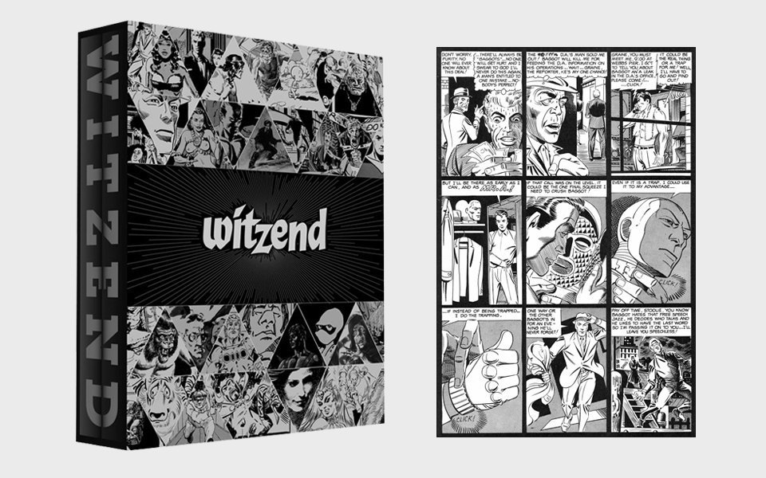
Рисунок 10. Графический роман
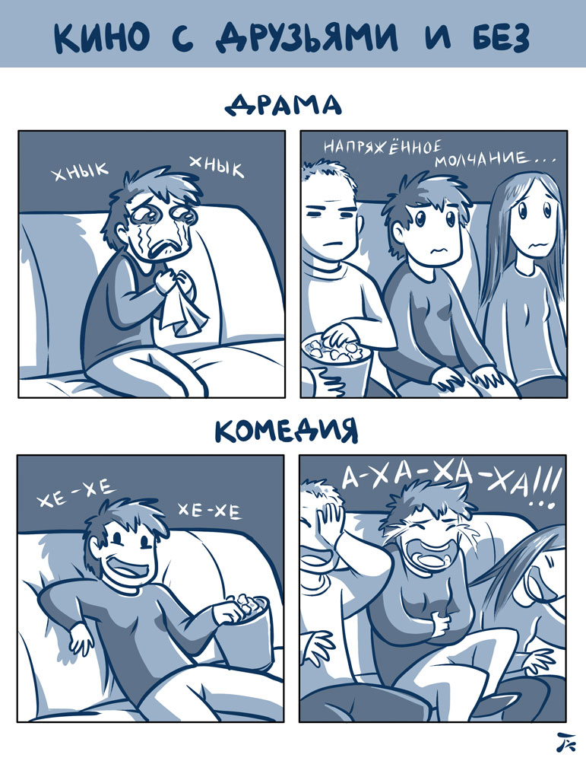
Рисунок 11. Веб-комикс
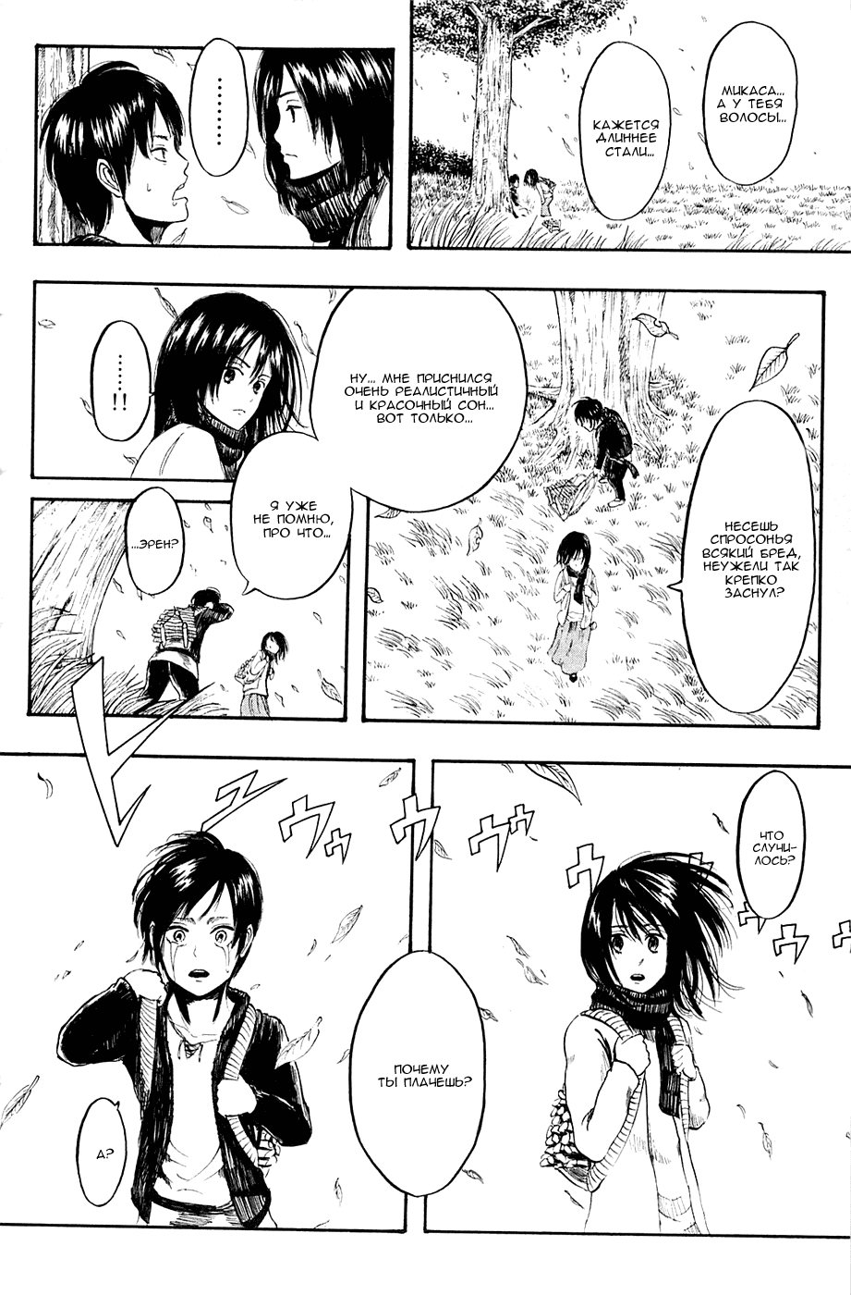
Рисунок 12. Манга
Приложение №4
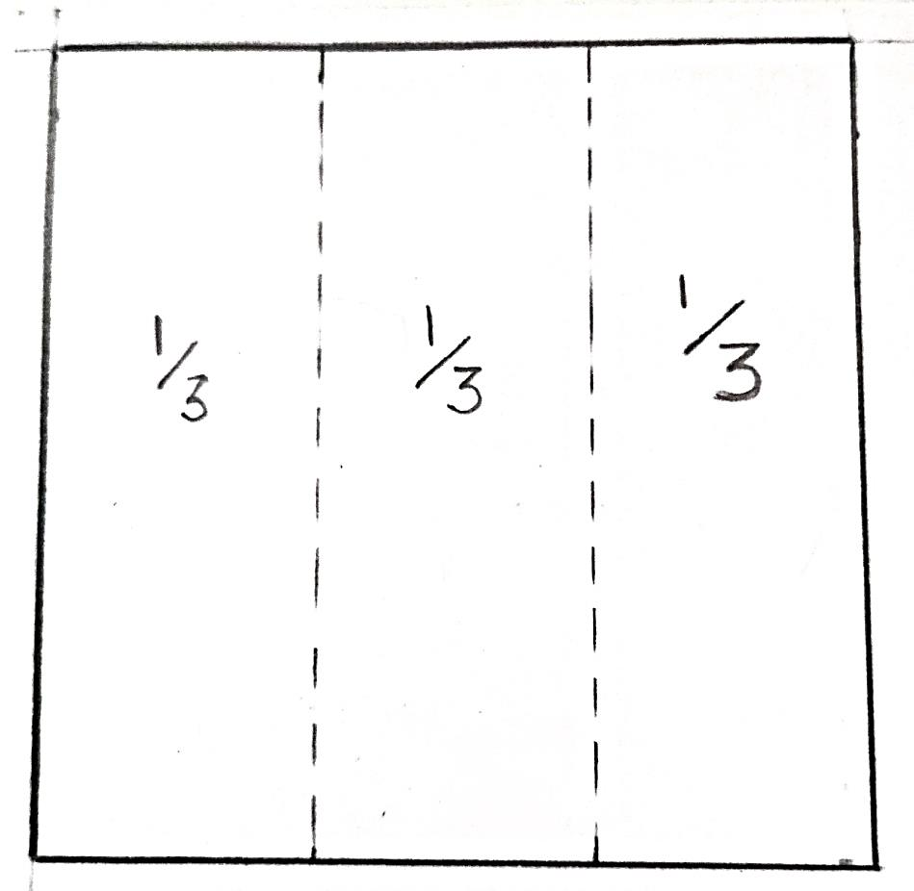
Рисунок 13. Панель для комикса
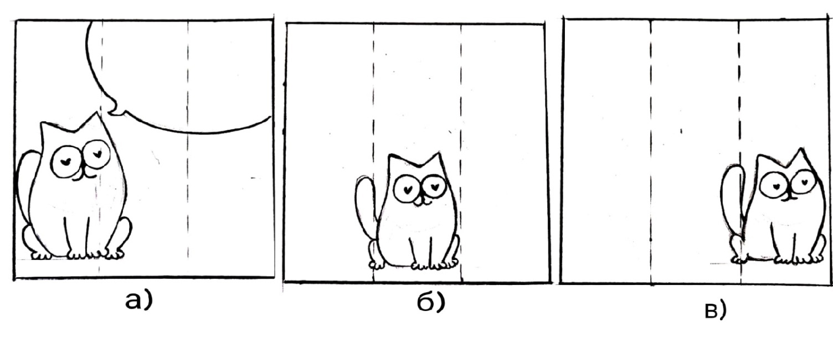
Рисунок 14. Положение персонажа в комиксной панели: а) слева; б) в центре; в) справа
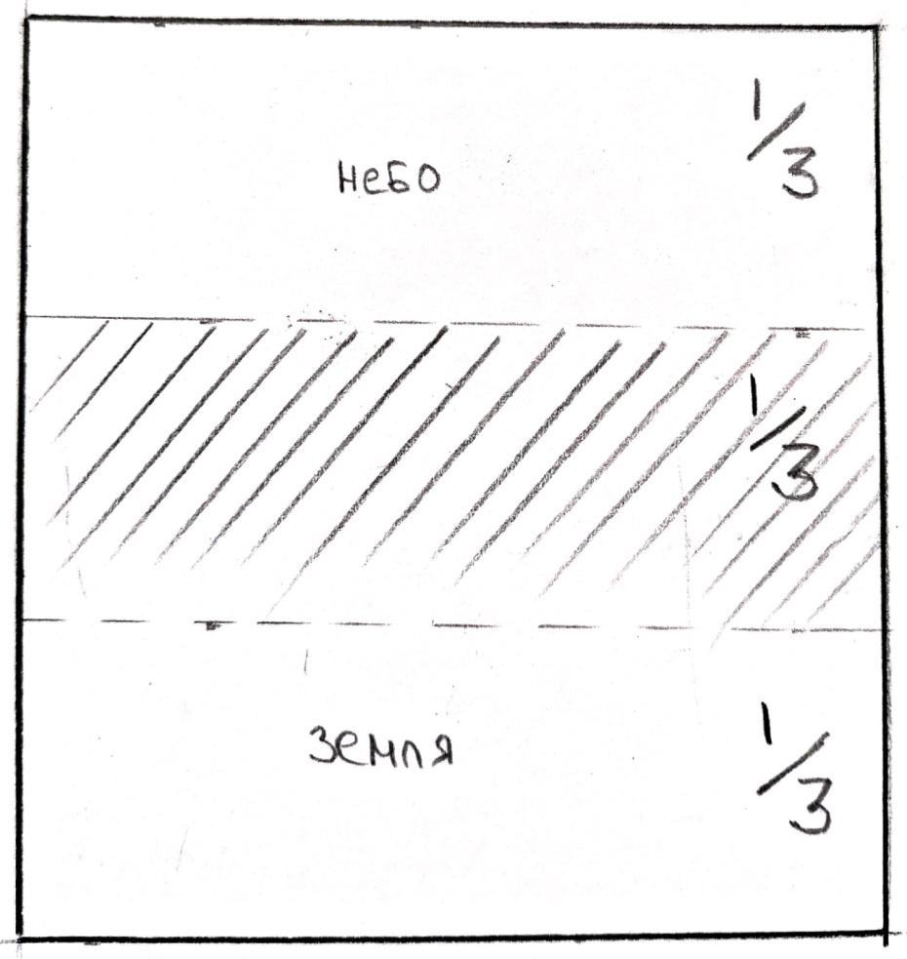
Рисунок 15. Линия горизонта
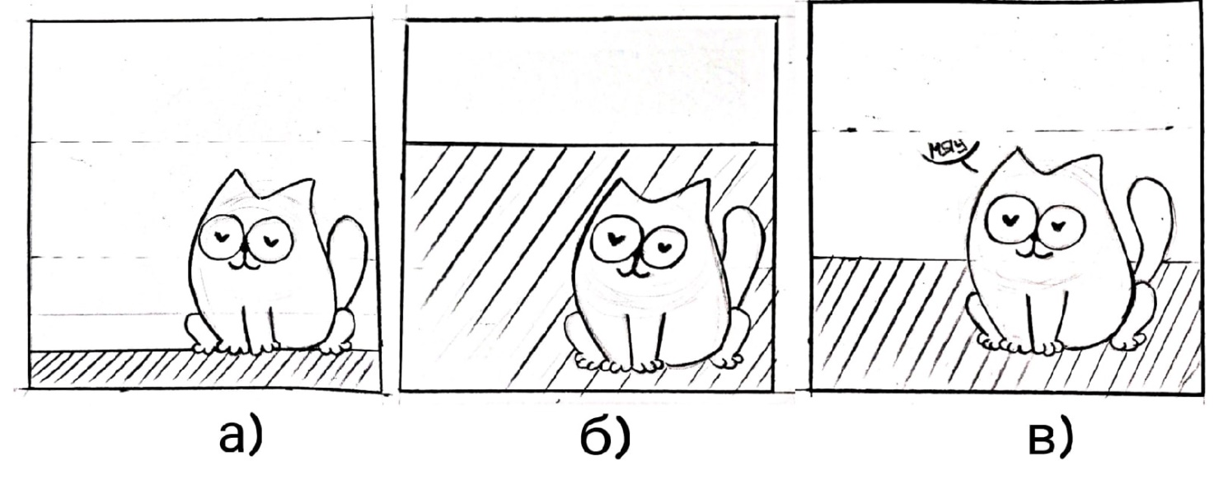
Рисунок 16. Расположение линии горизонта: а) неверное расположение: персонаж как будто стоит на канате; б) неверное расположение: изображение кажется плоским; в) верное расположение
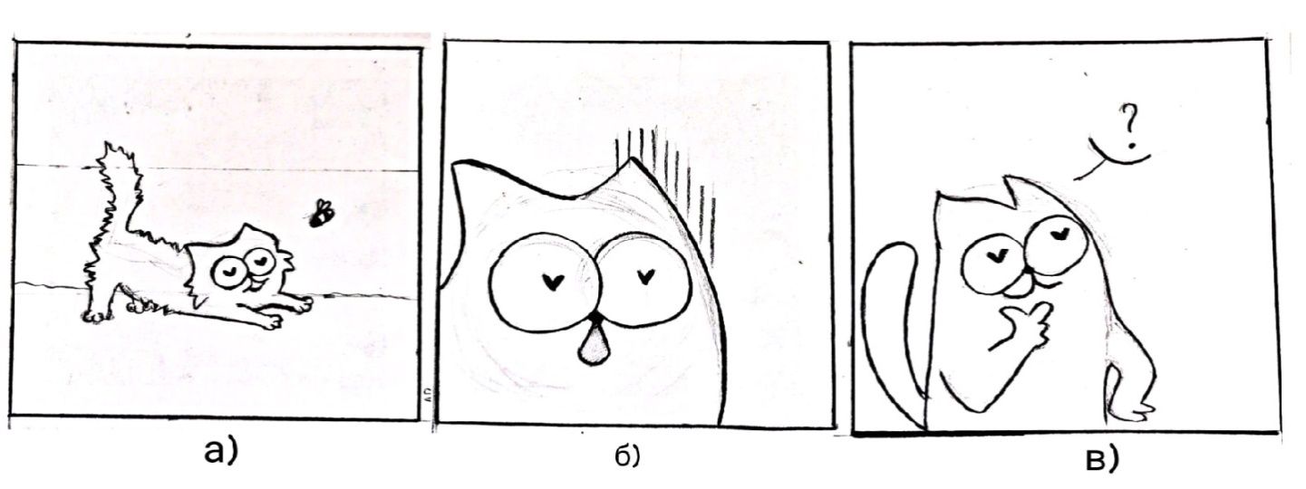
Рисунок 17. Кадры: а) дальний план; б) крупный план; в) средний план
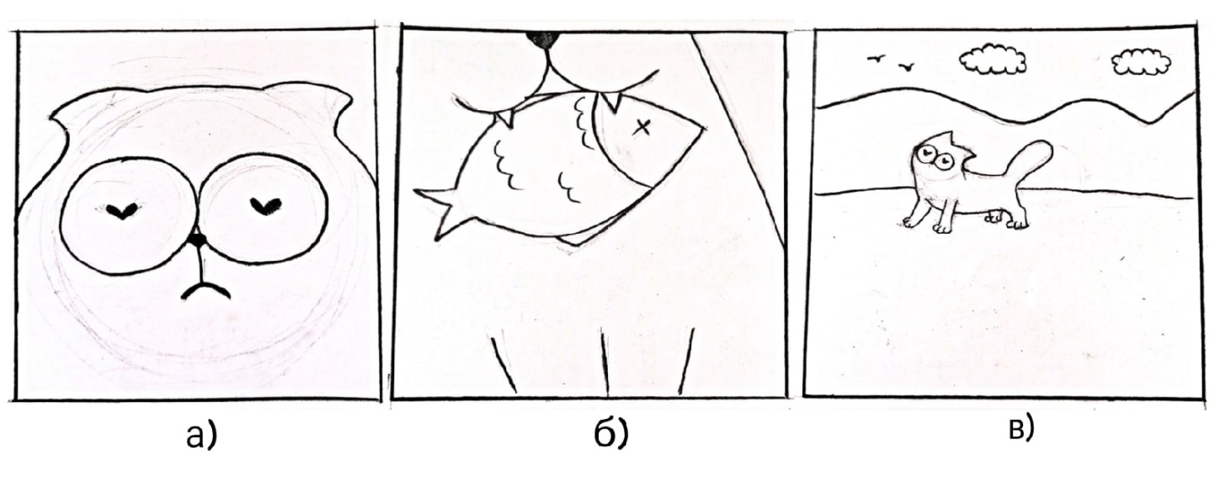
Рисунок 18. Специальные кадры: а) очень крупный план; б) детальный кадр; в) очень дальний план
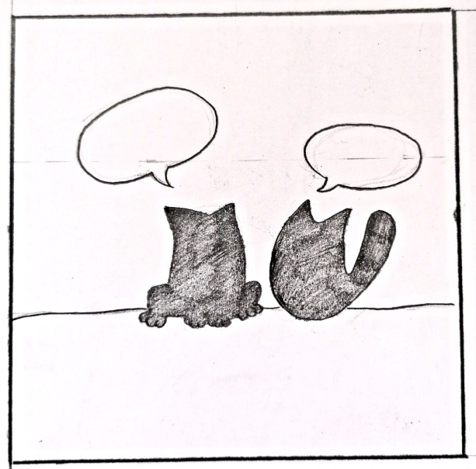
Рисунок 19. Силуэты в комиксах
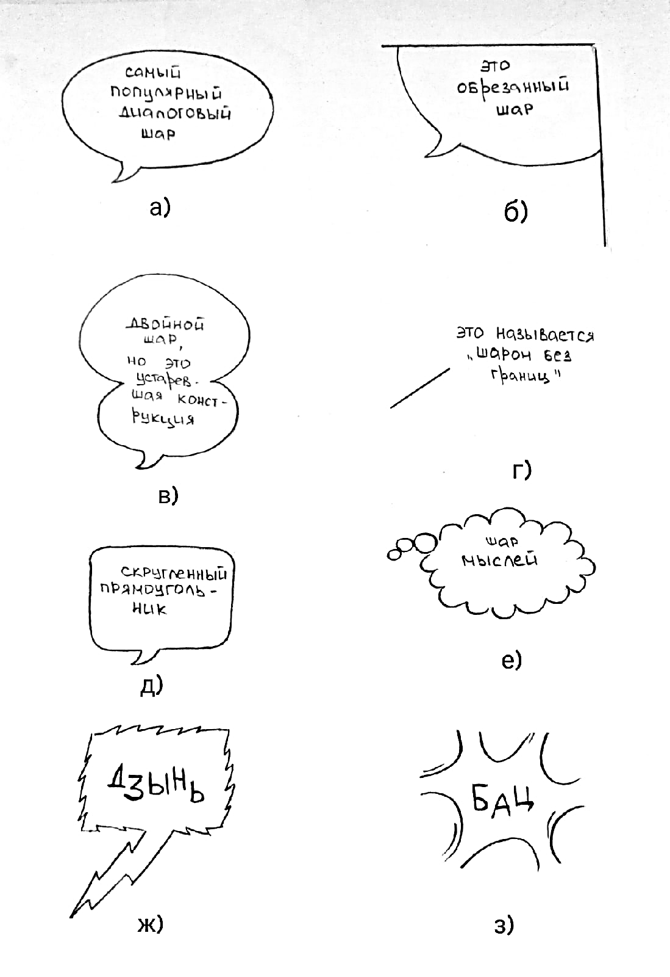
Рисунок 20. Диалоговые окна: а) круглое; б) обрезанное; в) двойное; г) без границ; д) скругленное прямоугольное; е) для мыслей; ж) для неодушевленных объектов; з) для действий
Продукт
